


Приложение 2 к Приказу от 12.07.2019 №354

ПАМЯТКА «Правила указания информации в реквизитах распоряжений о переводе денежных средств в уплату платежей в бюджетную систему Российской Федерации Клиентами – физическими лицами»

Уважаемые клиенты!

Обращаем Ваше внимание, что при перечислении денежных средств на счета:

№ 40101 «Доходы, распределяемые органами Федерального казначейства между бюджетами бюджетной системы Российской Федерации»;

№ 40302 «Средства, поступающие во временное распоряжение»;

№ 40501 «Счета организаций, находящихся в федеральной собственности. Финансовые организации» с отличительным признаком «2» в четырнадцатом разряде;

№ 40601 «Счета организаций, находящихся в государственной (кроме федеральной) собственности. Финансовые организации» с отличительными признаками «1», «3» в четырнадцатом разряде;

№ 40701 «Счета негосударственных организаций. Финансовые организации» с отличительными признаками «1», «3» в четырнадцатом разряде;

№ 40503 «Счета организаций, находящихся в федеральной собственности. Некоммерческие организации» с отличительным признаком «4» в четырнадцатом разряде;

№ 40603 «Счета организаций, находящихся в государственной (кроме федеральной) собственности. Некоммерческие организации» с отличительным признаком «4» в четырнадцатом разряде;

№ 40703 «Счета негосударственных организаций. Некоммерческие организации» с отличительным признаком «4» в четырнадцатом разряде

НЕОБХОДИМО:

- оформлять распоряжения о переводе денежных средств в уплату платежей в бюджетную систему Российской Федерации в строгом соответствии с Приказом Министерства финансов Российской Федерации от 12.11.2013 № 107н «Об утверждении правил указания информации в реквизитах распоряжений о переводе денежных средств в уплату платежей в бюджетную систему Российской Федерации» (с изменениями в соответствии с Приказами Минфина России от 30.10.2014 № 126н, от 23.09.2015 № 148н, от 05.04.2017 №58н) (далее — Приказ).

- при составлении распоряжений о переводе денежных средств в уплату платежей в бюджетную систему Российской Федерации указывать информацию о плательщике, получателе средств, назначении платежа, в реквизитах «22», «60», «61», «101 – 109» в соответствии с требованиями нормативных правовых актов, принятых на основании части 1 статьи 8 Федерального закона № 161-ФЗ Министерством финансов Российской Федерации по согласованию с Банком России.

Банк при приеме к исполнению распоряжений о переводе денежных средств в уплату платежей в бюджетную систему Российской Федерации обеспечивает контроль наличия значений, количества и допустимости символов в значениях реквизитов «22», «60», «61», «101 – 109» с учетом требований нормативных правовых актов, принятых на основании части 1 статьи 8 Федерального закона № 161-ФЗ Министерством финансов Российской Федерации по согласованию с Банком России.

Реквизиты «22», «60», «61», «101 – 109» (см. Приложение 1 к настоящей Памятке) распоряжений о переводе денежных средств в уплату платежей в бюджет являются обязательными для заполнения.

Реквизит платежного поручения | Что указывается
«22» (Код) | Указывается уникальный идентификатор начисления (УИН).  Состоит из 20 или 25 знаков, при этом все знаки уникального идентификатора начисления одновременно не могут принимать значение ноль («0»).  В случае отсутствия УИН указывается значение ноль («0»).  (п.12 Приложений №№ 2,3 к Приказу; п. 7 Приложения №4 к Приказу).
«60» (ИНН Плательщика) | Указывается в соответствии со Свидетельством о постановке на учет в налоговом органе.  - ИНН физического лица состоит из 12 цифр, при этом первый и второй знаки (цифры) не могут одновременно принимать значение ноль («0»);  - ИНН Плательщика - физического лица отсутствует – значение ноль («0»).  ! Указание значения ИНН Плательщика – физического лица является обязательным при составлении распоряжения о переводе денежных средств в уплату платежей в бюджетную систему РФ в случае указания в реквизите «101» одного из статусов «09» - «13» и одновременного отсутствия в реквизите «Код» («22») значения УИН.  Значение ИНН Плательщика – физического лица, за исключением индивидуальных предпринимателей, нотариусов, занимающихся частной практикой, адвокатов, учредивших адвокатские кабинеты, глав крестьянских (фермерских) хозяйств может не указываться при условии указания в реквизите «108» идентификатора сведений о физическом лице или указания в реквизите «Код» («22») УИН.  При отсутствии УИН указывается адрес регистрации по месту жительства Плательщика – физического лица или адреса регистрации по месту пребывания (при отсутствии у физического лица места жительства).  Допускается отсутствие ИНН Плательщика в реквизите «ИНН» Плательщика при условии указания в качестве идентификатора сведений о физическом лице в реквизите «108» распоряжения паспорта иностранного гражданина либо миграционной карты.
«61» (ИНН  Получателя) | ИНН получателя средств состоит из 10 цифр, при этом первый и второй знаки (цифры) не могут одновременно принимать значение ноль («0»).
«101» (Статус  Плательщика) | Указывается статус Плательщика.  Состоит из числовых значений, строго 2 знака (цифры), значения от 01 до 13, от 15 до 28, указание значения ноль («0») недопустимо!  (Приложение № 5 к Приказу).
«102» (КПП  Плательщика) | КПП Плательщика – физического лица отсутствует – значение ноль («0»).
«103» (КПП  Получателя) | Состоит из 9 знаков (цифр), при этом первый и второй знаки (цифры) не могут одновременно принимать значение ноль («0»).
«104» (КБК) | Указывается значение кода бюджетной классификации (КБК) в соответствии с законодательством Российской Федерации (при его наличии).  - При составлении распоряжений о переводе денежных средств в уплату налогов, сборов, в том числе за совершение налоговыми органами юридически значимых действий, страховых взносов и иных платежей в бюджетную систему Российской Федерации, администрируемых налоговыми органами, а также в уплату таможенных платежей указывается значение кода бюджетной классификации (КБК) в соответствии с законодательством Российской Федерации, состоящее из 20 знаков (цифр), при этом все знаки (цифры) КБК одновременно не могут принимать значение ноль («0»).  - При отсутствии КБК в реквизите «104» распоряжения о переводе денежных средств в уплату платежей в бюджетную систему РФ (за исключением налогов, сборов за совершение налоговыми органами юридически значимых действий, страховых взносов, иных платежей, администрируемых налоговыми органами, и таможенных и иных платежей, администрируемых таможенными органами) указывается значение ноль («0»).
«105» (ОКТМО) | Указывается значение кода, присвоенного территории муниципального образования (межселенной территории) или населенного пункта, входящего в состав муниципального образования в соответствии с Общероссийским классификатором территорий муниципальных образований (далее — ОКТМО).  - При составлении распоряжений о переводе денежных средств в уплату налогов, сборов, в том числе за совершение налоговыми органами юридически значимых действий, страховых взносов и иных платежей в бюджетную систему Российской Федерации, администрируемых налоговыми органами, а также в уплату таможенных платежей указывается значение кода, присвоенного территории муниципального образования (межселенной территории) в соответствии с Общероссийским классификатором территорий муниципальных образований (далее – ОКТМО), состоящее из 8 знаков (цифр), при этом все знаки (цифры) кода ОКТМО одновременно не могут принимать значение ноль («0»). При этом указывается код ОКТМО территории, на которой мобилизуются денежные средства от уплаты налога, сбора, страховых взносов и иного платежа. При уплате налогового платежа на основании налоговой декларации (расчета) в реквизите "105" указывается код ОКТМО в соответствии с налоговой декларацией (расчетом).  - В распоряжении о переводе денежных средств на счета, открытые территориальным органам Федерального казначейства в подразделениях Банка России на балансовых счетах №№ 40302, 40501, 40503, 40601, 40603, 40701, 40703 и отсутствии кода ОКТМО указывается значение ноль («0»).
«106»  (Основание  платежа) | Указывается значение основания платежа, который имеет 2 знака (заглавные буквы) или значение «00», или состоит из одного знака, принимающего значение ноль («0»).  (п. 7 Приложений №№ 2, 3 к Приказу, п. 5 Приложения № 4 к Приказу).
«107»  (Показатель  Налогового периода) | Указывается:  - значение показателя налогового периода, который имеет 10 знаков, восемь из которых имеют смысловое значение, а два являются разделительными знаками и заполняются точкой  или  - код таможенного органа, присвоенный правовым актом федерального органа исполнительной власти. Состоит из 8 цифр.  или  - ноль («0»)  (п. 8 Приложений №№ 2, 3 к Приказу, п. 5 Приложения № 4 к Приказу).
«108»  (Идентификатор сведений о физическом лице или номер документа, который является основанием платежа) | Указывается:  - идентификатор сведений о физическом лице, состоит из не более чем 15 знаков, из которых первый и второй являются цифрами и соответствуют типу идентификатора сведений о физическом лице, третий знак — разделитель «;»  или  - номер (индекс) документа, который является основанием платежа и состоит от 1 до 15 знаков.  При заполнении реквизита «108» знак номера («N») и дефиса («-») не указываются.  (п. 9 Приложений №№ 2, 3 к Приказу, п.6 Приложения №4 к Приказу).
«109»  (Дата  документа) | Указывается:  - значение даты документа основания платежа в формате ДД.ММ.ГГГГ, которая состоит из 10 знаков (первые два знака обозначают календарный день (могут принимать значения от 01 до 31), 4-й и 5-й знаки – месяц (значения от 01 до 12), знаки с 7-го по 10-й обозначают год, в 3-м и 6-м знаках в качестве разделительных знаков проставляется точка («.»)).  или  - значение ноль («0»), если  - в реквизите «106» указано «ЗД»;  - иные платежи, которые администрируются не налоговыми и не таможенными органами.  (п. 10 Приложений №№ 2, 3 к Приказу, п. 5 Приложения № 4 к Приказу).
«110»  (Тип платежа) | Значение не указывается  (Указание Банка России от 06.11.2015 г. № 3844-У).

Приложение 1
Форма платежного поручения
┌───────┐
(62) (71) (2)──┤0401060│
______________________ ______________________ └───────┘
Поступ. в банк плат. Списано со сч. плат.
Статус
составителя

(1)
│ (4) (5) ┌─────┐
ПЛАТЕЖНОЕ ПОРУЧЕНИЕ N (3) ______________ _________________ │(101)│
Дата Вид платежа └─────┘

Сумма │(6)
прописью│
│
────────┴───────┬────────────────────┬────────┬────────────────────────────
ИНН (60) │КПП (102) │Сумма │(7)
────────────────┴────────────────────┤ │
(8) ├────────┼────────────────────────────
│Сч. N │(9)
Плательщик │ │
─────────────────────────────────────┼────────┤
(10) │БИК │(11)
├────────┤
│Сч. N │(12)
Банк плательщика │ │
─────────────────────────────────────┼────────┼────────────────────────────
(13) │БИК │(14)
├────────┤
│Сч. N │(15)
Банк получателя │ │
────────────────┬────────────────────┼────────┤
ИНН (61) │КПП (103) │Сч. N │(17)
────────────────┴────────────────────┤ │
(16) ├────────┼────────┬───────────┬─────────
│Вид оп. │(18) │Срок плат. │(19)
├────────┤ ├───────────┤
│Наз. пл.│(20) │Очер. плат.│(21)
├────────┤ ├───────────┤
УИН
Получатель │Код │(22) │Рез. поле │(23)
──────────────┬─────────┬──────┬─────┴────┬───┴────────┴───┬───────┴───┬─────
(104) │ (105) │(106) │ (107) │ (108) │ (109) │(110)
──────────────┴─────────┴──────┴──────────┴────────────────┴───────────┴─────
КБК
ОКТМО
Основание
платежа
Налоговый
период
№ док-та /
Идентификатор
физ. лица
Дата
док-та
Не заполняется
док-та

(24)

Назначение платежа
___________________________________________________________________________
Подписи Отметки банка

(44) (45)
(43) _________________________
М.П.
_________________________

Приложение 2

Особенности указания информации в реквизитах распоряжений о переводе денежных средств в случае перечисления налогов, страховых взносов и иных платежей законными, уполномоченными представителями или иными лицами, исполняющими обязанность Плательщика по уплате платежей в бюджетную систему Российской Федерации

Реквизит п/п | Порядок заполнения
«101»  (Статус Плательщика) | При составлении распоряжения о переводе денежных средств законные, уполномоченные представители или иные лица, исполняющие в соответствии с законодательством Российской Федерации обязанность Плательщика по уплате платежей в бюджетную систему Российской Федерации, указывают показатель статуса Плательщика, чья обязанность исполняется.  При исполнении обязанности:  - юридического лица – «01»;  - индивидуального предпринимателя – «09»;  - нотариуса, занимающегося частной практикой – «10»;  - адвоката, учредившего адвокатский кабинет – «11»;  - главы крестьянского (фермерского) хозяйства – «12»;  - физического лица - «13»
«8»  (Плательщик) | Указывается информация о Плательщике - законном, уполномоченном представителе или ином лице, осуществляющем платеж:  Физические лица -  указывается фамилия, имя, отчество (при его наличии) физического лица, исполняющего обязанность Плательщика по уплате платежей в бюджетную систему Российской Федерации.
«60»  (ИНН Плательщика) | Указывается значение ИНН Плательщика, чья обязанность по уплате налоговых платежей, страховых взносов и иных платежей исполняется. При отсутствии у Плательщика – физического лица ИНН в реквизите «ИНН» Плательщика указывается ноль («0»). При этом в реквизите «22» (Код) необходимо указать УИН (индекс документа).
«102»  (КПП Плательщика) | Указывается значение КПП Плательщика, чья обязанность по уплате налоговых платежей, страховых взносов и иных платежей исполняется. При исполнении обязанности по уплате платежей за физических лиц в реквизите «КПП» Плательщика указывается значение ноль («0»).

Назначение платежа | Законные представители и иные лица, исполняющие в соответствии с законодательством о налогах и сборах обязанность Плательщика по уплате налогов, сборов, страховых взносов и иных платежей, при составлении распоряжений о переводе денежных средств в бюджетную систему РФ
Назначение платежа | В случае исполнения физическим лицом обязанности: | Пример
Назначение платежа | - юридического лица – указывается ИНН физического лица (12 знаков) (при отсутствии ИНН указывается ИНН 0), осуществляющего платеж, наименование организации, чья обязанность исполняется, назначение платежа. | ИНН ХХХХХХХХХХХХ или ИНН 0// ООО «Ромашка» // Страховые взносы на обязательное медицинское страхование за февраль 2019 г.
Назначение платежа | - индивидуального предпринимателя/ нотариуса, занимающегося частной практикой/ адвоката, учредившего адвокатский кабинет/ главы крестьянского (фермерского) хозяйства – указывается ИНН физического лица (12 знаков) (при отсутствии ИНН указывается ИНН 0), осуществляющего платеж, а также фамилия, имя, отчество (при наличии) Плательщика, чья обязанность исполняется, и в скобках правовой статус (ИП/нотариус/адвокат/КФХ), назначение платежа. | ИНН ХХХХХХХХХХХХ или ИНН 0// Иванов Иван Иванович (ИП)// Страховые взносы на обязательное медицинское страхование за февраль 2019 г.
Назначение платежа | - физического лица – указывается ИНН физического лица (12 знаков) (при отсутствии ИНН указывается ИНН 0), осуществляющего платеж, фамилия, имя, отчество (при наличии)) и адрес регистрации по месту жительства или адрес регистрации по месту пребывания (при отсутствии места жительства) Плательщика, чья обязанность исполняется, назначение платежа. | ИНН ХХХХХХХХХХХХ или ИНН 0// Иванов Иван Иванович г. Москва, ул. Библиотечная, 45-181// Налог на доходы физических лиц за февраль 2019 г.
Назначение платежа | Для разделения информации об ИНН и КПП (при наличии) используется знак «//». Для выделения информации о Плательщике от иной информации, указываемой в реквизите «Назначение платежа», используется знак «//». Значения реквизитов «ИНН» и «КПП» (при наличии) указываются в первых позициях по отношению к иной дополнительной информации, указываемой в поле «Назначение платежа» в соответствии с примерами выше.

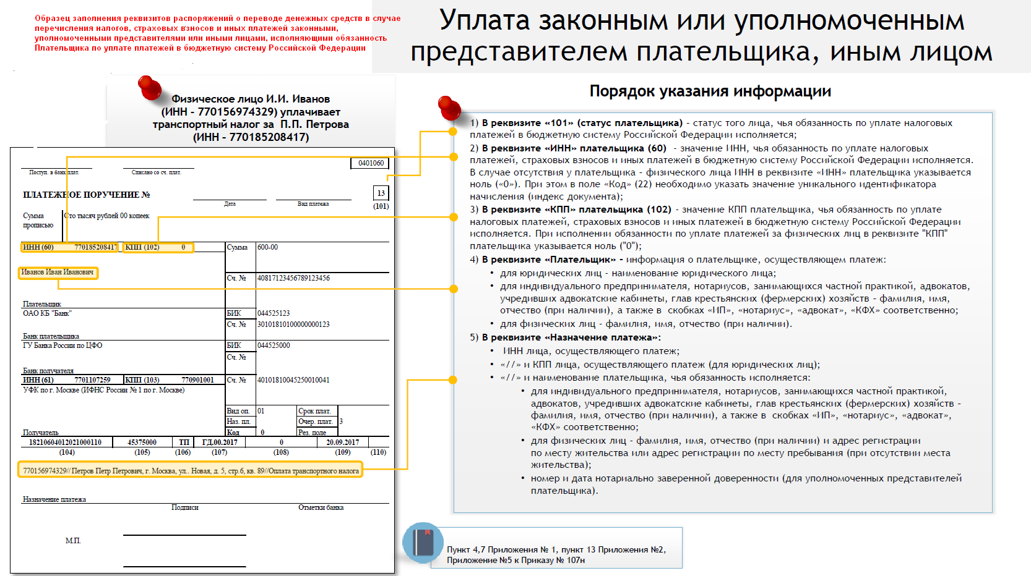

Приложение 3

Особенности оформления распоряжений о переводе денежных средств в случае перечисления страховых взносов в Пенсионный фонд Российской Федерации гражданами РФ, работающими за рубежом

Для осуществления добровольной уплаты гражданином Российской Федерации, работающим за пределами Российской Федерации, страховых взносов в Пенсионный фонд Российской Федерации (далее – ПФР) за себя гражданин РФ должен зарегистрироваться в ПФР на основании приказа Минтруда России от 31.05.2017 № 462н «Об утверждении Правил подачи заявления о добровольном вступлении в правоотношения по обязательному пенсионному страхованию и заявления о прекращении правоотношений по обязательному пенсионному страхованию».
В настоящее время существуют три способа регистрации:
- лично в территориальный орган ПФР (по месту жительства);
- с использованием услуг почтовой связи способом, позволяющим подтвердить факт и дату отправления;
- с использованием информационной системы «Личный кабинет застрахованного лица» на сайте ПФР.
При регистрации гражданином лично подается заявление о вступлении в правоотношения по форме приложения 1 к приказу Минтруда России от 31.05.2017 № 462н, указанном в абзаце первом настоящего Приложения.
К заявлению прикладываются следующие документы:
- документ, удостоверяющий личность заявителя;
- документы (их копии), подтверждающие факт работы заявителя или факт приглашения его на работу за пределами Российской Федерации либо дающие право на осуществление деятельности за пределами Российской Федерации.
При направлении заявления с использованием услуг почтовой связи необходимо дополнительно направить:
- копию документа, удостоверяющего личность заявителя;
- копии документов, подтверждающих факт работы заявителя или факт приглашения его на работу за пределами Российской Федерации либо дающих право на осуществление деятельности за пределами Российской Федерации.
Заявление подается в одно из территориальных управлений ПФР по месту жительства.
По результатам рассмотрения поданных заявителем лично в территориальный орган ПФР заявления и документов (копий документов) территориальным органом ПФР в день подачи указанных заявления и документов (копий документов) заявителю выдается уведомление о регистрации в территориальном органе ПФР в качестве страхователя, добровольно вступившего в правоотношения по обязательному пенсионному страхованию. В уведомлении указывается регистрационный номер ПФР. При определении территориального управления ПФР (по месту жительства), в которое предполагается подать заявление, ПФР оказывает непосредственную помощь при обращении в указанное территориальное управление ПФР.
При направлении заявления с использованием услуг почтовой связи уведомление о регистрации направляется заявителю по почтовому адресу, указанному в заявлении, в срок, не превышающий трех рабочих дней со дня получения заявления с копиями документов.
После регистрации и получения регистрационного номера в ПФР заявитель (Плательщик) получает возможность уплачивать страховые взносы.
Распоряжение о переводе денежных средств в уплату страховых взносов в ПФР оформляется в соответствии с правилами указания информации в реквизитах распоряжений о переводе денежных средств в уплату платежей в бюджетную систему Российской Федерации согласно настоящей Памятки, с учетом следующих особенностей:
- в реквизите «Получатель» указывается: «ОПФР _ ____________________________» (указывается регистрационный номер ПФР, содержащийся в уведомлении о регистрации (не страховой номер из индивидуального лицевого счета (СНИЛС));
- в реквизите «КБК» указывается следующее значение КБК: 39210202042061000160;
- в реквизите «Назначение платежа» указывается: ОПФР – обязательные и прочие взносы, и далее другая необходимая информация, в том числе в соответствии с законодательством.

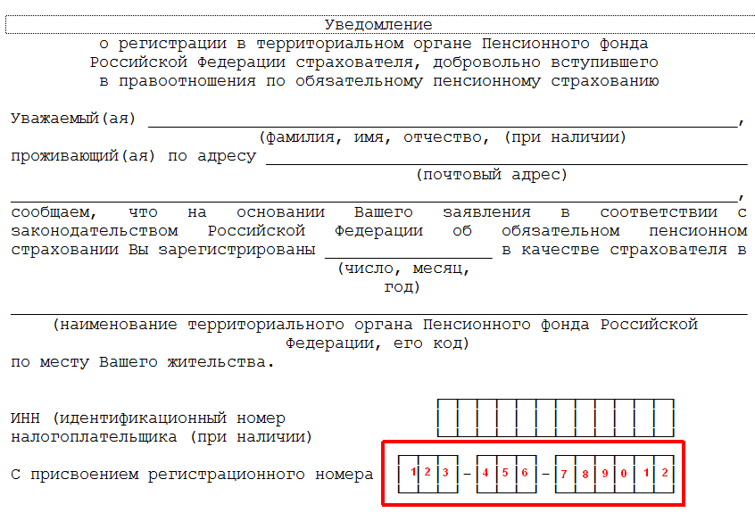

В соответствии с Письмом ЦБ РФ от 01.04.2014 № 52–Т «О Приказе МинФина России от 12.11.2013г №107н».
Отделение Пенсионного фонда Российской Федерации

